COMUNICADO DE PRENSA
Würth Elektronik amplía la oferta de conectores coaxiales
Conectores de alta frecuencia: SMA, RPSMA, cables y adaptadores
Waldenburg (Alemania), 6 de octubre de 2022 – Würth Elektronik ha ampliado su oferta de conectores coaxiales y complementa así su Coax Connector Portfolio. Los conectores SMA están diseñados para trabajar en frecuencias de hasta 18 GHz con una impedancia de 50 Ω. Con su mecanismo de acoplamiento roscado, son ideales en entornos con muchas vibraciones. Están certificados como interfaz estándar según la norma MIL-STD-348 y se caracterizan por una fabricación de alta calidad (fresado CNC con una tolerancia de hasta 0,003 mm, contactos de oro).
Las nuevas versiones incluyen conectores SMA y RPSMA panelables con protección IP67 en diferentes versiones: un conector vertical de polaridad estándar y de polaridad invertida, un conector THT y otro conector end launch para montaje a borde de circuito impreso.. También se ha lanzado un nuevo adaptador SMA acodado WR-ADPT y una gama cables con conector jack RPSMA panelable con diferentes tipos de cable (RG174/U, RG-178/U, RG316/U) cada uno en dos longitudes de 152 mm y 305 mm .
Todos los conectores de Würth Elektronik están disponibles en stock. Además se ofrecen cables a medida previa solicitud.

Imágenes disponibles
Las siguientes imágenes se encuentran disponibles para impresión y descarga en: https://kk.htcm.de/press-releases/wuerth/
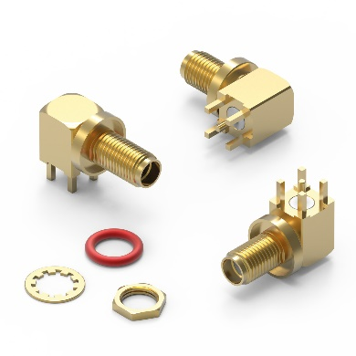
Conectores pasantes SMA y RPSMA con conexión roscada de carcasa
Fuente de la imagen: Würth Elektronik

Acerca del Grupo Würth Elektronik eiSos
El Grupo Würth Elektronik eiSos es un fabricante de componentes electrónicos y electromecánicos para la industria electrónica, que aporta soluciones electrónicas innovadoras con su liderazgo tecnológico. Würth Elektronik eiSos es uno de los mayores fabricantes europeos de componentes pasivos y opera en 50 países. Sus plantas de producción en Europa, Asia y América del Norte suministran productos a un creciente número de clientes en todo el mundo.
La gama de productos incluye componentes para EMC, inductores, transformadores, componentes de RF, varistores, condensadores, resistencias, cuarzos, osciladores, módulos de alimentación, transferencia de energia inalámbrica, LED‘s, sensores, conectores, elementos para fuentes de alimentación, interruptores, pulsadores, conexionado, portafusibles, así como soluciones para la transmisión inalámbrica de datos.
La clara vocación de servicio de la empresa se caracteriza por la disponibilidad de todos los componentes del catálogo en stock sin una cantidad mínima de pedido, muestras gratuitas, haciendo hincapié en el soporte técnico con las herramientas de selección proporcionado por el departamento técnico de ventas.
Würth Elektronik forma parte del Grupo Würth, líder del mercado mundial de la tecnología de montaje y fijación. La empresa emplea a 8000 trabajadores y generó una facturación de 1090 millones de euros en 2021.
Würth Elektronik: more than you expect!
Más información en www.we-online.com

Más información:  Würth Elektronik eiSos GmbH & Co. KG  Sarah Hurst  Max-Eyth-Strasse 1  74638 Waldenburg  Alemania  Tel.: +49 7942 945-5186  Correo electrónico:  sarah.hurst@we-online.de  www.we-online.com | Contacto para la prensa:  HighTech communications GmbH  Brigitte Basilio  Brunhamstrasse 21  80339 München  Alemania  Tel.: +49 89 500778-20  Fax: +49 89 500778-77  Correo electrónico: b.basilio@htcm.de  www.htcm.de

